Swaan Dekkers, 10437495

**1. Patterns and colors are essential to maps. Compare a search for Harvard University on two interactive maps (e.g., Google Maps, Bing Maps, Yahoo! Maps, Apple Maps, map.harvard.edu). Answer the following questions, making references to concepts explained in Ware such as pattern recognition and properties of color. Please include screenshots of the examples you are comparing.**

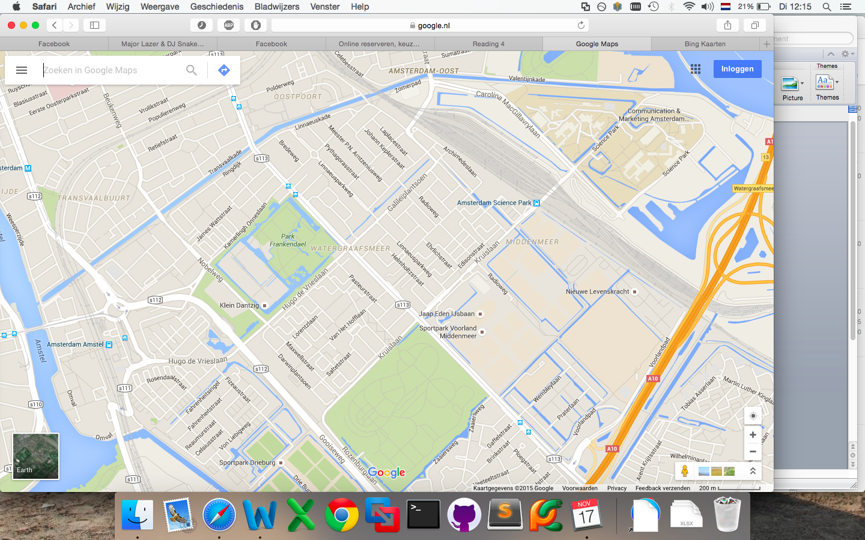

Google Maps

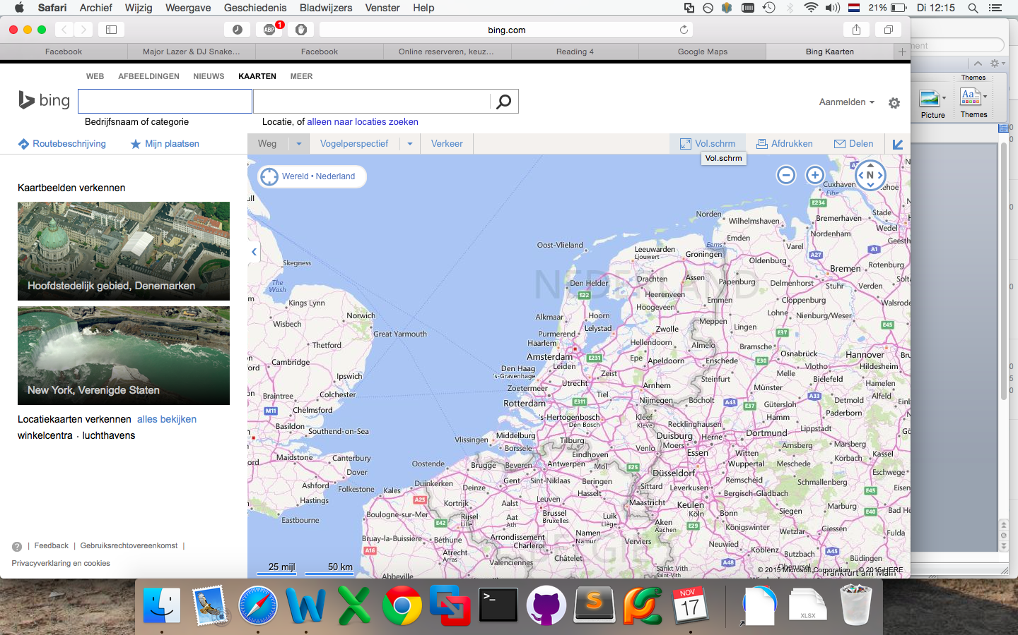

Bing Maps

**Which map promotes an easier visual search for buildings?**

Bij Bing heb je alleen maar het echte straatbeeld van bovenaf, en bij google heb je daarnaast ook nog streetview. Dus dat is heel handig als je gebouwen moet zoeken.

**Which map more effectively visualizes routes from a random point A to point B?**

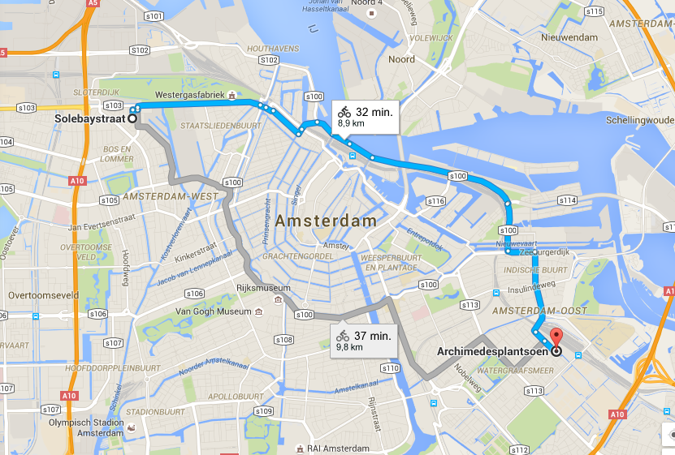

Google Maps

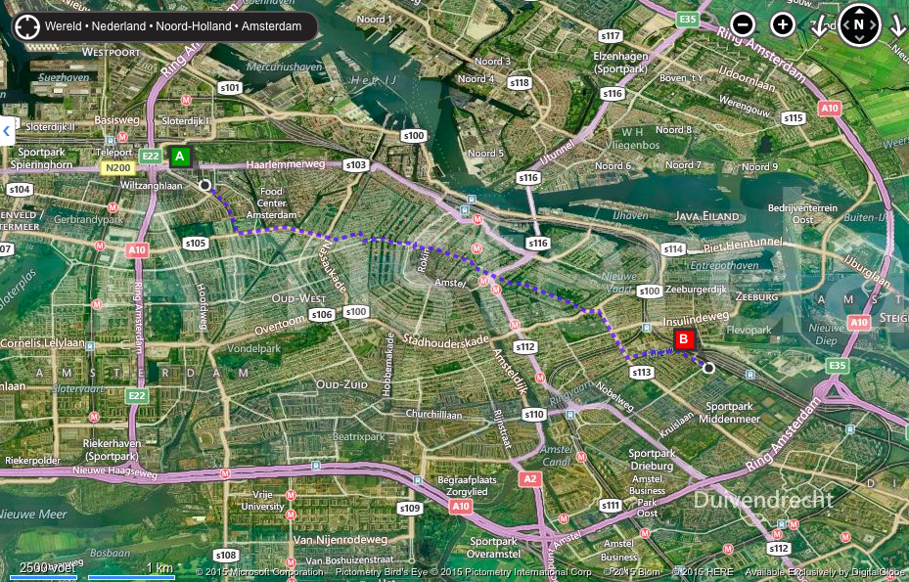

Bing Maps

Ik vind de route vizualizatie van Google Maps veel fijner. Het is veel rustiger en overzichtelijker. Door de lichte kleuren kun je meteen goed zien hoe je moet gaan. Daarnaast heeft Bing Maps geen optie om te fietsen wat ook heel onhandig is. Ook geeft Google Maps de route met een betere kleur want het heeft een groter luminance contrast met de rest van de kaart.

**Which map is an overall better visualization, and why?**

Ik vind dat Google Maps een betere visualisatie omdat patronen makkelijker te herkennen zijn door kleurkeuzes en keuzes in wat wel en niet te laten zien. De google maps kaart is rustiger/cleaner waardoor pattern recognition makkelijker wordt omdat je niet door allemaal andere dingen wordt afgeleid.

**2. Find a rainbow color map visualization on the web. Please include a screenshot and link of the visualization.**

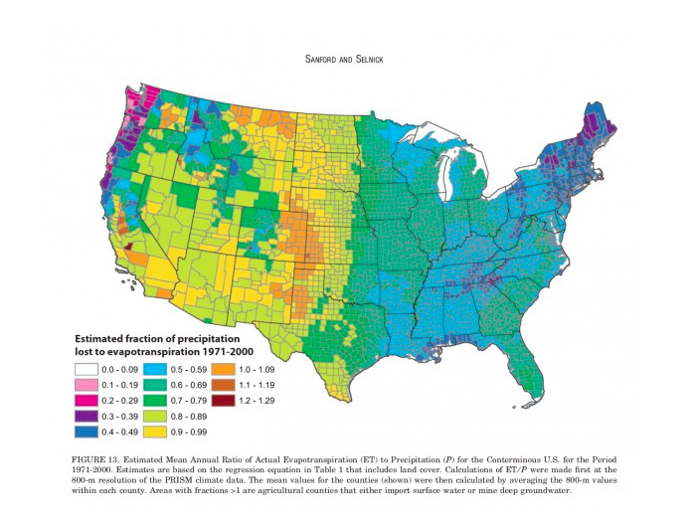

**Briefly summarize its intended objective and audience. Does it fail to successfully convey information? If so, why? Is there a good reason for this specific visualization to use a rainbow color scheme?**

Het beschrijft de hoeveelheid evapotranspiratie per staat in de Verenigde Staten. Ik denk dat deze grafiek niet goed de informatie weergeeft omdat het lijkt alsof er een soort van scheiding door het midden plaatsvind. Maar als je naar de legenda kijkt zie je dat dit wel meevalt. Dit komt omdat de schaalverdeling van de legenda wel stapsgewijs oploopt, maar de kleuren niet stapsgewijs (en logisch) veranderen qua luminatie/helderheid. De kleuren veranderen daarnaast ook qua toon (hue) op een onlogische manier. Ik denk dat de regenboogkleuren hier zijn gebruikt omdat ze het mooi vonden en omdat ze veel kleuren nodig hadden omdat ze veel schalen hadden

**Propose an alternative color scheme to replace the rainbow color map**

Hiervoor heb ik gekeken op colorbrewer2.org en ben ik tot het hiernaast staande kleurschema gekomen. Wel zie ik in dat het inderdaad lastig om een goed kleurschema te kiezen met zoveel schalen. Je moet dan bijna wel van toon veranderen. Dit kleurenschema vind ik nog steeds niet helemaal goed omdat ik de eerste en de laatste kleuren bijvoorbeeld gevoelsmatig nog steeds vrij veel op elkaar vind lijken.

